Geodetska uprava RS

Prenova IS KN - Distribucijsko okolje (DO2)

Specifikacije vodenja in izkazovanja lastnikov v katastru nepremičnin

zgodovina dokumenta

Datum | Verzija | Opis | Avtor
20.05.2022 | 1.0 | Inicialna vzpostavitev dokumenta | Dominik Bele
27.2.2023 | 2.0 | Dodan logični podatkovni model, šifranti, definicije, predelan dokument | Uroš Mladenović
15.3.2023 | 2.1 | Dodani predvideni popravkih na produkciji | Uroš Mladenović
14.4.2023 | 2.2 | Končna verzija za uporabnike  Ločeno je interna verzija s predvidenimi spremembami | Skupina za do

Vsebina

1. Uvod 4
2. O podatkih 4
3. POdatkovni model in interpretacija podatkov 5
3.1. Pravice lastništva 6
3.1.1. TIPI LASTNIŠTVA in izkazovanje v izdelkih 7
3.2. Imetniki lastništva 7
3.3. OSEBE 7
3.4. DELEŽI LASTNIŠTVA 8
4. ŠIFRANTI 9
5. POJASNILA 10

Uvod
Dokument je namenjen razumevanju vodenja lastnikov v katastru nepremičnin (v nadaljevanju KN) ter pregledu pravil in posebnosti, vezanih na lastnike in deleže nepremičnin.

O podatkih
Opredelitev lastnika
Zakonska definicija: lastnik oziroma lastnica parcele ali dela stavbe (v nadaljnjem besedilu: lastnik) je oseba, ki je v zemljiški knjigi vpisana kot imetnik lastninske pravice, pri čemer se izraz lastnik nanaša tudi na solastnika ali skupnega lastnika.

Vir podatkov
Zakon o katastru nepremičnin - ZKN (Ur.l RS, št. 54/21) v 14. členu določa, da se podatki o lastništvu prevzemajo iz zemljiške knjige, nato pa osvežujejo iz centralnega registra prebivalstva ali poslovnega registra prebivalstva.

Poleg podatkov o lastnikih prevzetih iz zemljiške knjige, se v katastru nepremičnin na podlagi 141. in 145. člena ZKN za dele stavb vodijo tudi t.i. »posebni podatki o lastniku«. Posebni podatki o lastniku dela stavbe se vodijo v primeru, ko so bili le-ti vpisani v register nepremičnin ob prevzemu podatkov v kataster nepremičnin (na dan 26. 5. se2022) in so različni od lastnikov na povezani parceli in za tako stavbo ni bila vzpostavljena etažna lastnina ali stavbna pravica.

V splošnem se podatki o lastninskih pravicah in imetnikih lastninske pravice (lastništvo) v kataster nepremičnin prevzemajo iz zemljiške knjige (14. čl. ZKN), prehodno pa tudi posebni podatki o lastniku (141. čl. ZKN).

Kot lastnik:
- parcele se v KN vpiše oseba, ki je v zemljiški knjigi vpisana kot imetnik lastninske pravice na parceli (status P – pravi lastnik).

- dela stavbe se v KN vpiše oseba, ki je v zemljiški knjigi vpisana kot:
  - imetnik lastninske pravice na posameznem delu stavbe v etažni lastnini (status P – pravi lastnik),
  - imetnik stavbne pravice, če je stavba, zgrajena na podlagi stavbne pravice, vpisana v zemljiško knjigo in na njej ni vzpostavljena etažna lastnina (status S – stavbna pravica), ali
  - imetnik lastninske pravice na parceli, s katero je stavba povezana, če stavba ni v etažni lastnini oziroma če v zemljiško knjigo ni vpisana stavba, zgrajena na podlagi stavbne pravice (status V – lastnik povezanih parcel).

- dela stavbe se v KN prenesejo tudi lastniki iz REN, če so le ti različni od lastnika iz zemljiške knjige s statusom V (status R – posebni podatki o lastniku oz. t.i. registrski lastnik).

Javnost podatkov:
Na podlagi prvega odstavka 126. člena ZKN so podatki katastra nepremičnin javni, razen osebnih podatkov o fizičnih osebah, ki so vpisane v katastru nepremičnin, podatkov, vpisanih v sloju začasnih vpisov, podatkov iz 128. člena zakona ter listin iz zbirke listin katastra nepremičnin..

V skladu z drugim odstavkom 127. člena ZKN ima vsakdo pravico vpogledati in pridobiti podatke o tem, pri katerih parcelah in delih stavb je v katastru nepremičnin vpisan kot lastnik ali upravljavec (v nadaljnjem besedilu: zbirni podatki). Pravica vpogledati in pridobiti zbirne podatke vključuje tudi podatke o drugih fizičnih in pravnih osebah, ki so vpisane kot lastnik ali upravljavec pri istih parcelah in delih stavb, ter podatke v sloju začasnih vpisov. Pravico vpogledati in pridobiti zbirne podatke imajo tudi državni organi za izvajanje uradnih nalog, druge osebe pa, če tako določa zakon. Na podlagi tretjega odstavka 127. člena ZKN ima za dele stavbe, ki jih upravlja, upravnik stavbe pravico vpogledati in pridobiti podatke o lastnikih delov stavb v tej stavbi, ki so fizične osebe, in sicer ime in priimek ter naslov prijavljenega prebivališča. Po četrtem odstavku 127. člena ZKN lahko osebne podatke o fizičnih osebah, ki so vpisane v kataster nepremičnin, vpogledajo in pridobijo osebe, za katere tako določa zakon. Skladno s 127. členom ZKN lahko torej osebne podatke o fizičnih osebah, ki so vpisane v kataster nepremičnin, vpogledajo in pridobijo le osebe, za katere tako določa ZKN ali drug zakon.

POdatkovni model in interpretacija podatkov
Logični podatkovni model vodenja podatkov o lastnikih v bazi podatkov KN je prikazan na Slika 1

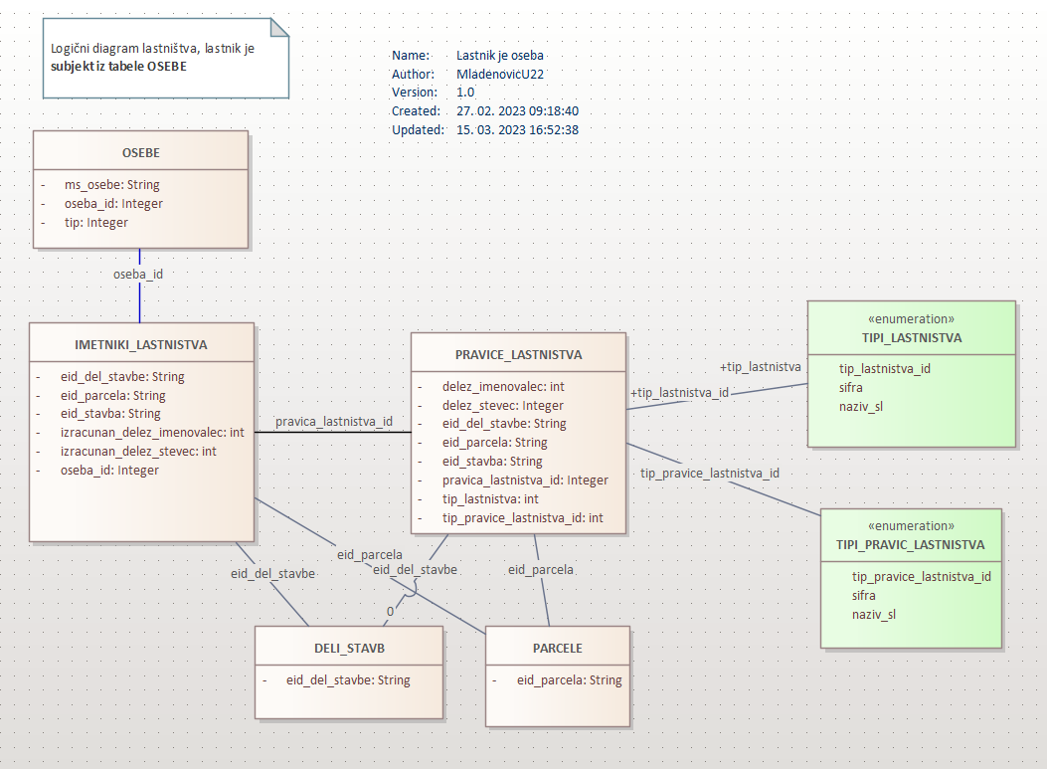
Slika 1: Logični podatkovni model

Tabela 1: Opis fizičnih tabel
Tabela/VW | Opis
Podatki
PRAVICE_LASTNISTVA | Pravice lastništva na nepremičnini, delež lastništva, če gre za prenesenega lastnika iz Zemljiške knjige.  Polje TIP_LASTNISTVA – glej šifrant TIPI_LASTNISTVA  polje TIP_PRAVICE_LASTNISTVA – glej šifrant TIPI_PRAVIC_LASTNISTVA
IMETNIKI_LASTNISTVA | Imetniki lastništva, delež lastništva če gre za registrskega lastnika, Imetnik lastništva je lahko subjekt ali nepremičnina (parcela, stavba ali del stavbe) polja: OSEBA_ID, EID_PARCELA, EID_STAVBA, EID_DEL_STAVBE.
OSEBE | Podatki o osebah, imetnikih lastninske pravice. Dnevni prevzem iz zemljiške knjige. Dnevno osveževanje iz Poslovnega in Centralnega registra za subjekte, kjer je znan enolični identifikator (MS ali EMSO).  Vrednosti polja TIP (1 = fizična oseba, 2 = pravna oseba, 3 = lokalne skupnosti, 4 = država, 9 = ostalo).
PARCELE | Nepremičnina parcela.  Parcela lahko nastopi kot lastnina ali pa kot lastnik druge nepremičnine
STAVBE | Nepremičnina Stavba.  Stavba lahko nastopi kot lastnina ali pa kot lastnik druge nepremičnine
DELI_STAVB | Nepremičnina deli stavb.  Del stavbe posamezne stavbe nastopa kot lastnina ali kot lastnik druge nepremičnine
Šifranti
TIPI_LASTNISTVA | Vezana na tabelo PRAVICE_LASTNISTVA. Vsebuje tipe lastništva
TIPI_PRAVIC_LASTNISTVA | Vezana na tabelo PRAVICE_LASTNISTVA. Vsebuje tipe lastninskih pravic (povzeto po zemljiški knjigi VS OP1)

Pravice lastništva
Pravice lastništva se prevzemajo iz Zemljiške knjige. Ena pravica lastništva je vezana na eno ali več nepremičnin (parcelo ali / in del stavbe).
Ista pravica se lahko pojavi na dveh povezanih nepremičninah t.j. na parceli in pripadajočih (več) delih stavb. Nikoli pa ni ista pravica uporabljena na dveh nepremičninah.
V pravicah lastništva je zapisan preneseni delež iz Zemljiške knjige, tip lastništva ter tip pravice lastništva.
Prevzeti delež iz Zemljiške knjige je zapisan v poljih DELEZ_STEVEC in DELEZ_IMENOVALEC

TIPI LASTNIŠTVA in izkazovanje v izdelkih
TIPI_LASTNISTVA posredno določa STATUS_LASTNISTVA, v izdelkih distribucije (izpisi, vpogledi) se izkazuje informacija kot tip lastnika, kot je prikazano v tabeli

Tabela 2: Statusi lastništva (tipi lastništva)
NEPREMIČNINA | TIP_LASTNISTVA | NAZIV_SL | Izkazovanje tipa lastništva (STATUS_LASTNISTVA) – interpretacija v izdelkih
Parcela ali  Del stavbe | 1 | lastninska pravica | P - Pravi lastnik  Imetnik lastninske pravice, prevzet iz zemljiške knjige
Del stavbe | 3 | registrski lastnik | R - Registrski lastnik  Lastnik prevzet iz registra nepremičnin
Del stavbe | 1 | lastninska pravica | V – Lastnik povezanih parcel  Imetnik lastninske pravice na parceli, s katero je stavba povezana. Prevzet iz zemljiške knjige (posredno izkazovanje)
Stavbna pravica | 2 | stavbna pravica | S - Stavbna pravica  Imetnik stavbne pravice
Parcela ali  Del stavbe | -1 | Neznani lastnik | N - neznani lastnik
Parcela ali  Del stavbe | 0 | Ni podatka | Ni podatka

Imetniki lastništva
V IMETNIKI_LASTNISTVA se vodi povezava med lastnikom in pravicami lastništva. Imetnik lastništva je torej točno določen lastnik, vezano na točno določeno pravico.

Lastnik je lahko:
- Pravni subjekt (OSEBA_ID),
- Fizična oseba (OSEBA_ID),
- Stavba (EID_STAVBA),
- Del stavbe (EID_DEL_STAVBE),
- Parcela (EID_PARCELA).
V IMETNIKI_LASTNISTVA so vpisani deleži za Registrske lastnike (to so lastniki, ki imajo v pravicah lastništev polje TIP_LASTNISTVA = 3) in sicer v poljih DELEZ_STEVEC in DELEZ_IMENOVALEC

OSEBE
Tabela vsebuje lastnike (pravne in fizične), kot se prevzemajo iz Zemljiške knjige. Izjema so t.i. Registrski lastniki, kateri so migrirani iz Registra nepremičnin. Podatki o lastnikih (naslovi, naziv, ime in priimek) se osvežujejo dnevno iz Poslovnega registra in Centralnega registra za tiste subjekte, ki imajo določeno matično številko oz. enotno matično številko.

Pri pripravi storitev za dostop do javnih podatkov o lastnikih (brez fizičnih oseb) , se upošteva polje TIP in sicer pogoj, da oseba ni označena kot 1 (fizična oseba) in ni označena kot 9 (ostalo). Pripravijo se torej samo osebe, označene kot 2 = pravna oseba, 3 = lokalne skupnosti, 4 = država.

DELEŽI LASTNIŠTVA
Zapisovanje deležev v bazi:

Deleži prenešeni iz ZK:

Za lastnike, prevzete iz zemljiške knjige je delež zapisan v tabeli PRAVICE_LASTNISTVA
polji DELEZ_STEVEC in DELEZ_IMENOVALEC.

Deleži Registrski lastniki:

Delež je zapisan v tabeli v tabeli IMETNIKI_LASTNISTVA
polji DELEZ_STEVEC in DELEZ_IMENOVALEC.

ŠIFRANTI
TIPI_LASTNISTVA
TIPI_LASTNISTVA_ID | SIFRA | NAZIV_SL
-1 | -1 | Neznano
0 | 0 | Ni podatka
1 | 1 | lastninska pravica
2 | 2 | stavbna pravica
3 | 3 | registrski lastnik

TIPI_PRAVIC_LASTNISTVA
TIP_PRAVICE_LASTNISTVA_ID | SIFRA | NAZIV_SL
1 | 101 | vknjižena lastninska pravica
2 | 103 | vknjižena stavbna pravica
3 | 104 | sestavina stavbne pravice
4 | 105 | solastnina na splošnih skupnih delih stavbe v etažni lastnini
5 | 106 | lastnina na skupnem delu stavbe / pomožni nepremičnini
6 | 107 | lastnina na posebnem skupnem delu stavbe v etažni lastnini
7 | 108 | posebni skupni del stavbe v etažni lastnini
8 | 109 | vknjižena lastninska pravica brez visečega dela
9 | 110 | viseči del z drugačnim pravnim stanjem
10 | 0 | pravni položaj nepremičnine ni usklajen z ročno zemljiško knjigo

POJASNILA
Nekaj pojasnil, ki so lahko posledica načina vodenja po ZKN ali nepopolnosti pri podatkih:
- Pravi lastnik (P)
  - Ni podatka o lastništvu (ni zapisa v PRAVICE_LASTNISTVA ali nobena pravica nima povezave z IMETNIKI_LASTNISTVA);
  - V zemljiški knjigi ni podatka o deležu (če vsaj na eni pravici ni podatka, pomeni delež števec ali delež imenovalec = 0 ali null);
  - V zemljiški knjigi delež na nepremičnino ne predstavlja celote (seštevek deležev na nepremičnini je lahko 100% ali manj ali več kot 100%);
  - V zemljiški knjigi je vknjižena skupna lastnina (imamo več imetnikov na eni pravici, deleža je skupni za vse imetnike)
Primer:
Pravica PR_A ima delež na nepremičnini 1 / 1
Imetniki IM_A, IM_B in IM_C so vsi vpisani na PR_A. Vsak od njih ima torej enak delež.
V tabeli imetnikov, bo imel vsak od zapisov IM_A, IM_B in IM_C torej vpisan delež 1 / 1, saj se deležev na imetnike nikoli ne preračunava. To je potrebno upoštevati, da ne bi prišlo do napačnih interpretacij oz. seštevanj deležev napisanih na imetnikih
  - Za P lastnike se deleže bere iz PRAVICE_LASTNISTVA

- Lastniki povezanih parcel (V) (za dele stavb, ki jih zemljiška knjiga ne vodi)
  - so po 14.členu ZKN, 10 odstavek (stavba na več parcelah različnega lastništva) brez podatka o deležu;
  - Vse navedene alineje zgoraj, pri pravem lastniku, kot posledica prenosa lastnika iz parcele na del stavbe;
  - na delu stavbe se lahko skupaj pojavita tako V lastnik (lastniki povezanih parcel) kot R lastnik (registrski lastniki);
  - Za V lastnike se deleže bere iz PRAVICE_LASTNISTVA.

- Registrski lastnik (R)
  - Podatki so samo za nekatere dele stavb;
  - GURS ima pravico izračunati delež na celoto, zato napak naj ne bi bilo, če pa so, jih rešuje GURS;
  - za R lastnike se deleže bere iz IMETNIKI_LASTNISTVA.

https://www.uradni-list.si/glasilo-uradni-list-rs/vsebina/2021-01-1047/zakon-o-katastru-nepremicnin-zkn
Glej Tabela 2, Izkazovanje tipa lastništva

